사무엘하 5장
다윗이 온 이스라엘의 왕으로 백성에 의해 기름 부음 받은 후
블레셋과 싸워 승리하고 번성
(찬송 482장)
2026-5-16, 토
맥락과 의미
다윗은 지금까지 사울과 그 아들의 반대를 극복하면서, 이미 유다 지파에 의해서 왕으로 언약을 맺고 기름 부음 받았습니다. 이제, 5장에서 그는 이스라엘 전체의 왕으로 언약을 맺고 임명됩니다. 다윗은 예루살렘을 정복하여 다윗성으로 삼아 전체 이스라엘 왕국의 수도로 삼습니다. 블레셋과의 싸움에서 하나님께 묻고 지시를 받으면서 다윗은 승리합니다.
오늘 이야기의 주인공도 여호와 하나님이십니다. 다윗에게 기름을 부어 왕으로 언약 맺는 이스라엘 모든 장로들의 고백 속에 (3절) 여호와께서 임재하십니다. 사무엘상을 기록한 선지자-성령님의 해설 속에 (10절) 여호와는 임재하십니다. 여호와는 직접 음성으로 나타나 블레셋과의 전쟁을 지휘하십니다 (19, 23절). 여호와의 약속, 일하심, 그에 대한 고백 속에 하나님의 백성은 그 때도 지금도 언약의 복을 받고 있습니다.

1.통일왕국의 왕이 된 다윗(1-5절)
2. 예루살렘의 여부스족을 정복하고 다윗 성과 왕국 건설 (6-12절)
3. 다윗의 아들들(13-16절)
4. 블레셋에 승리: 다윗은 묻고, 하나님은 답하시며 싸우심 (17-25절)

1.통일왕국의 왕이 된 다윗(1-5절)
온 이스라엘 장로들이 다윗이 유다의 왕으로 다스리던 헤브론에 와서 왕으로 기름을 부었습니다. 왕으로 기름 부은 이유를 세 가지 말합니다. 첫째, 다윗과 온 이스라엘은 한 민족이기 때문입니다. 둘째, 사울 왕 때도 다윗은 이스라엘의 전쟁을 (출입- 전쟁에 나가고 들어온다는 의미) 이끄는 책임자였습니다. 셋째 가장 중요한 이유는 여호와께서 다윗에게 “네가 내 백성 이스라엘의 목자가 되며 이스라엘의 주권자가 되리라.”고 말씀하셨기 때문입니다.
다윗은 “여호와 앞에서 그들과 언약을 세웠고” 그들은 “다윗을 기름 부어” 이스라엘 왕으로 삼았습니다 (3절). 하나님은 오래 전 사무엘 선지자를 통해 다윗에게 기름 부어 왕으로 임명했습니다 (삼상 16:13). 그러나, 다시 먼저는 유다 지파가, 나중에는 온 이스라엘이 하나님 앞에서 다윗을 기름 부어 언약을 맺으면서 왕으로 임명하는 과정을 거칩니다 (삼하 2:4, 5:3). 다윗은 30세에 헤브론에서 유다의 왕이 되어 7년 반 동안 다스렸습니다. 그 후 30년 동안 예루살렘에서 온 이스라엘의 왕으로 다스렸습니다.
다윗은 하나님과의 언약적 헌신관계에 있으면서, 동시에 백성과도 언약적 헌신관계에 있었습니다. 백성들도 하나님 앞에서 헌신하며 왕에게 헌신합니다. 이것이 언약 공동체입니다. 교회의 직분자는 하나님에 의해 내면적으로 부르심을 받지만, 교회의 선출과 안수에 의해 그 부르심이 확인됩니다. 교회와 직분자는 인간적 관계로 묶여 있는 것이 아닙니다. 하나님과의 언약적 헌신 속에서 서로에게 헌신하며 하나의 백성으로 다스림을 받고 살아갑니다.
다윗이 백성을 목자로서 먹이고, 주권자로 다스린 것은 자신을 위해서가 아닙니다. 하나님의 목자되심과 다스리심을 나타내기 위해서였습니다. 오늘날에도 목사의 섬김을 통해 사람이 드러나지 않도록 기도합시다. 우리 주 예수 그리스도의 자비로운 목양이 나타나도록 기도합시다.

2. 예루살렘의 여부스족을 정복하고 다윗 성과 왕국 건설 (6-12절)
이제 다윗은 수도를 예루살렘으로 옮깁니다. 예루살렘은 유다와 에브라임 지파의 거주지 중간에 있었습니다. 원래 그 곳에는 가나안 민족 여부스 사람들이 살고 있었습니다. 바위 언덕 위에 성으로 둘러싸여 있었습니다. 다윗은 그곳을 점령했습니다. 비탈진 곳을 메꾸어서 (여기서 ‘밀로’라는 명칭이 나옴) 그 위로 다시 요새를 쌓았습니다. 그곳을 다윗 성이라 이름 붙였습니다. 예루살렘은 다윗이 자기의 원래 지파를 넘어서 이스라엘 전체를 다스릴 수 있는 좋은 위치에 있었습니다.
이곳은 하나님께서 원래 베냐민 지파에게 약속의 땅으로 주셨습니다. 그러나 그들은 가나안 민족을 쫓아내지 못했습니다 (사사기 1:21). 하나님의 백성이 이방에 의해 침공당했습니다. 그러나 사사 시대에 실패한 것을 다윗 왕이 극복합니다.
다윗은 예루살렘에 백향목과 돌로서 자기의 왕궁을 건축했습니다. “여호와께서 함께 하시므로 다윗은 점점 강성해졌습니다” (10절). 다윗은 “여호와께서 그분의 백성 이스라엘을 위하여 자신의 왕조(왕권)를 견고하게 하심”을 알았습니다 (11절). 다윗의 왕실이 땅을 다스리고 정복하는 것은 다윗 가문의 개인적 성취를 위해서가 아닙니다. 하나님 백성 전체의 번성을 위해서였습니다.
오늘날 우리 모두는 자신의 성취나 은사가 오직 공동체 전체의 유익을 위한 것임을 알아야 합니다. 특히 직분자는 더 그래야 합니다.

3. 다윗의 아들들(13-16절)
다윗은 물질적 번성에 이어, 생육하고 번성합니다. 예루살렘에서 새롭게 얻은 아내들과 자녀들이 번성합니다. 다윗 왕조의 물질적 번성은 자녀들을 통해 생육하는 번성을 위한 것이었습니다. 하나님의 백성 전체가 생육하도록 하기 위함이었습니다. 경건한 다윗의 가문이 받은 번성의 축복은 하나님 백성 전체의 번성을 위한 것입니다. 창세기 1:28의 축복이 실현되고 있습니다.

4. 블레셋에 승리: 다윗은 묻고, 하나님은 답하시며 싸우심 (17-25절)
1) 1차 전쟁 – 바알 브라심 (17-21절)
이스라엘 백성이 다윗을 기름 부어 왕으로 삼았다는 소식을 듣고 블레셋이 공격해 왔습니다. 왕의 중요한 역할은 하나님의 백성을 위해 싸우는 것입니다. 다윗은 전쟁에 나가면서 여호와께 물었습니다. 대제사장의 에봇을 가지고 그 앞에서 물었을 것입니다. 여호와께서는 응답했습니다, “올라가 싸우라. 그들을 너의 손에 주었다.” 다윗은 크게 이겼습니다. 그러나 다윗은 “여호와께 물을 치고 나감 같이 (흩음) 내 대적을 치고 나가셨습니다.” (20절)라고 고백합니다. 그리고 그 곳의 이름을 바알 브라심 (여호와께서 치고 나가셨다)라 붙였습니다.
블레셋 사람들이 버려두고 간 우상 (21절)을 다윗과 그의 부하들이 치웠습니다. 전에 블레셋 사람들은 사울의 머리를 베서 자기들의 우상 (삼상31:9)들의 신전에 보내서 그들의 승리를 축하했습니다. 이제 다윗은 하나님의 백성의 수치를 제거합니다. 하나님과 하나님의 백성의 승리를 축하합니다.

2) 2차 전쟁 – 뽕나무 위의 걷는 소리(22=25절)
다시 블레셋이 침공해 왔을 때도 다윗은 역시 여호와께 물었습니다. “지난 번에 말씀하신 대로 이번에도 그대로 하면 되겠지”라고 생각하지 않았습니다. 그는 하는 일마다 하나님의 인도를 받습니다. 이번에는 여호와께서 돌아서 그들에게 들어가라고 지시했습니다. 숨어 있다가, “뽕나무 꼭대기에서 걸음 걷는 소리가 들리면 그들에게 들어가라. 그 때에 내가 앞에서 걸어가 블레셋 군대를 치리라.” (24절). 전에 에덴에서 범죄한 아담은 “동산 가운데서 여호와의 걸어가시는 소리를 들을 때” (창 3:8) 피했고, 여호와께서는 그와 아내를 에덴에서 추방했습니다. 이제 하나님은 뽕나무 위에서 걸으시는 소리를 내시며 그 백성을 위해 싸우십니다.
블레셋이 사울의 고향 기브아까지 침략해 왔습니다. 다윗은 그들을 서쪽으로 게셀 지역까지 쫓아내고 그 땅을 회복했습니다. 이 승리를 이끈 이유는 “다윗이 여호와의 명대로 행하여” (25절)입니다. 모세가 성막을 지을 때 “여호와의 명령대로 행했다”는 표현이 많이 나옵니다(출 39:32, 43). 여호와께서 그분의 백성을 거룩한 성막으로 지어 가고 땅과 백성의 번성을 주실 때, 그 백성이 할 일은 복종하여 나가는 것입니다.

믿고 복종할 일
삼상 16:13에서 하나님이 다윗을 기름 부으셨습니다. 사울을 따르던 이스라엘 백성들도 마침내 다윗의 왕됨을 인정합니다. 다윗은 온 이스라엘의 왕으로 백성들과 언약을 맺었습니다. 다윗의 왕권은 튼튼해졌고 자녀들은 번성했습니다. 그것은 하나님의 백성 전체를 위한 것이었습니다. 다윗은 하나님의 백성을 위협하는 가나안과 계속하여 싸워서 승리했습니다. 백성들을 위한 땅을 정복합니다.
다윗과 구약 이스라엘과 함께 하셨던 여호와 하나님은 사람이 되셨습니다. 지금도 계속 우리의 선한 목자가 되십니다. 다윗과 구약 백성에게 하신 약속을 신실하게 이루신 그리스도는 지금도 하늘에서 왕으로 다스리십니다. 우리를 유혹하는 죄의 세력과 우리를 누르는 온갖 고통 가운데서, “평강의 하나님께서 사단을 속히 너희 발아래에서 상하게 하시리라.” (롬 16:20) 약속하셨습니다.
오늘도 우리의 승리의 길로 인도하시는 여호와 하나님께 예수 그리스도의 이름으로 우리의 필요를 아룁시다. 우리의 길을 인도해 주시기를 기도합시다. 전에 이렇게 했을 때 잘 되었으니까, 지금도 자동적으로 잘 될 것이라고 생각하며 우리의 경험만을 의존하지 맙시다. 말씀에 의지하여 부르짖는 우리들에게 오늘도 위로 주시고, 우리의 갈 길을 인도하실 것입니다. 일상의 축복은 단지 평범한 하루 자체에서 오는 것이 아닙니다. 하나님을 경배하는 삶으로 나아갈 때, 우리는 비로소 일상 속 참된 축복을 누리게 됩니다.

1. 오늘 말씀하신 하나님은 어떤 분이신가요?
2. 오늘 말씀에서 주신 교훈은 무엇입니까?
3. 오늘 말씀에서 순종할 내용은 무엇입니까?

<참고> 시온 산성을 점령한 다윗 (출처: ESV 성경 지도)
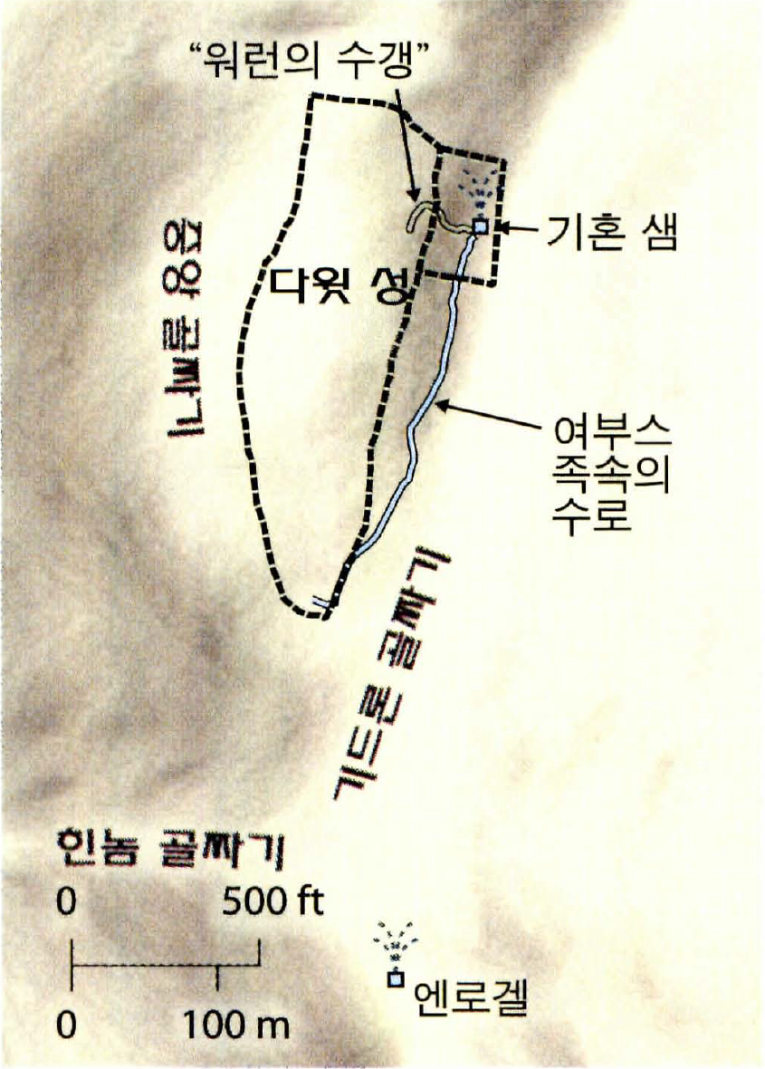
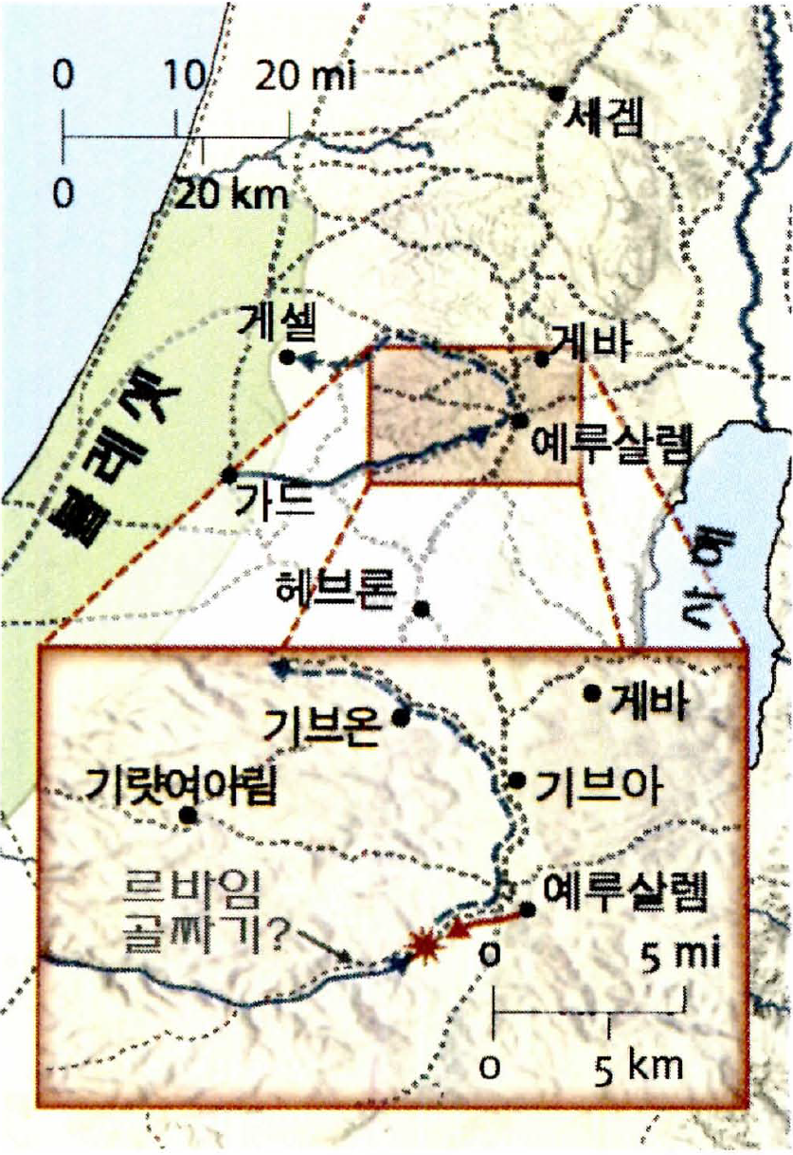
<참고> 블레셋을 물리친 다윗 (출처: ESV 성경 지도)

